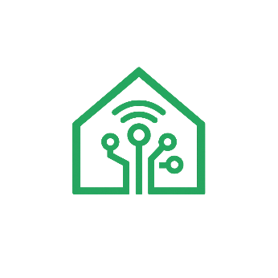
Home Asistan Mimari Yapısı
Cihaz Ekleme Yapısı
- Web yada Mobil------->API--------->Controllers--------->Cihaz Eklendi bildirimi (Sistem de hata oldumu uyarı verir halde)
Komut İşlenme Yapısı
- Jarvise komut (Komudun geldiği mikrofon adı ile bildirilecek) ------> Home Python Kısmı gelen veriyi işleyip komut mu değil mi filtrelicek (aynı zamanda jarvis ile 7/24 dinliyecek şekilde ayarlanacak)
- Işık sistem de açık mı değil mi diye kontrol edilcek ardından sistem HIGH komudunu o ışıga gondercek
- Kapat yada aç diye komudu ayırt edebilecek# HOME ASISTAN MİMARİ YAPISI
- ------------------------------------------------------------
- 1. CİHAZ EKLEME SÜRECİ (Sistem Bitti)
- ------------------------------------------------------------
- Web / Mobil Uygulama
- |
- v
- API
- |
- v
- Controllers
- |
- v
- Veritabanı (Cihaz Kaydı)
- |
- v
- Bildirim Sistemi
- İşleyiş:
- - Kullanıcı web veya mobil üzerinden cihaz ekler.
- - API isteği Controller’a gider.
- - Controller cihaz verisini doğrular.
- - Veritabanına cihaz kaydedilir.
- - Başarılıysa "Cihaz Eklendi" bildirimi gönderilir.
- - Hata varsa kullanıcıya hata mesajı döner ve log tutulur.
- ------------------------------------------------------------
- 2. SESLİ KOMUT İŞLEME SÜRECİ
- ------------------------------------------------------------
- Mikrofon
- |
- v
- Jarvis Dinleme Servisi (7/24 aktif)
- |
- v
- Python Ses İşleme Servisi
- |
- +--> Komut Değilse -> İşlem Sonlandır
- |
- v
- Komut Analizi
- |
- v
- Cihaz Tespiti + Komut Ayrıştırma
- |
- v
- Durum Kontrolü (Home Assistant API)
- |
- v
- Komut Gönderimi
- ------------------------------------------------------------
- KOMUT ÖRNEKLERİ
- ------------------------------------------------------------
- "Salon ışığını aç"
- -> Cihaz: Salon Işığı
- -> İşlem: ON / HIGH
- "Salon ışığını kapat"
- -> Cihaz: Salon Işığı
- -> İşlem: OFF / LOW
- ------------------------------------------------------------
- DURUM KONTROL MANTIĞI
- ------------------------------------------------------------
- - Cihaz zaten açıksa ve "aç" komutu gelirse -> Uyarı ver
- - Cihaz kapalıysa ve "aç" komutu gelirse -> Aç
- - Cihaz açıksa ve "kapat" komutu gelirse -> Kapat
- ------------------------------------------------------------
- KOMUT GÖNDERİMİ
- ------------------------------------------------------------
- Python Servisi
- |
- v
- Home Assistant API
- |
- v
- Akıllı Cihaz
- ------------------------------------------------------------
- GÖNDERİLEN KOMUTLAR
- ------------------------------------------------------------
- ON / OFF
- HIGH / LOW
- ------------------------------------------------------------

